**2023학년도 2학기 [프로그래밍개론]**

**과제 보고서**

|  |  |  |  |  |  |
| --- | --- | --- | --- | --- | --- |
| 날짜 | 10월 15일 | 분반 | 03분반 | 이름 | 임다희 |
| 전공 | 컴퓨터과학전공 | 학번 | 2312282 | | |

**-실행결과 화면 캡쳐**

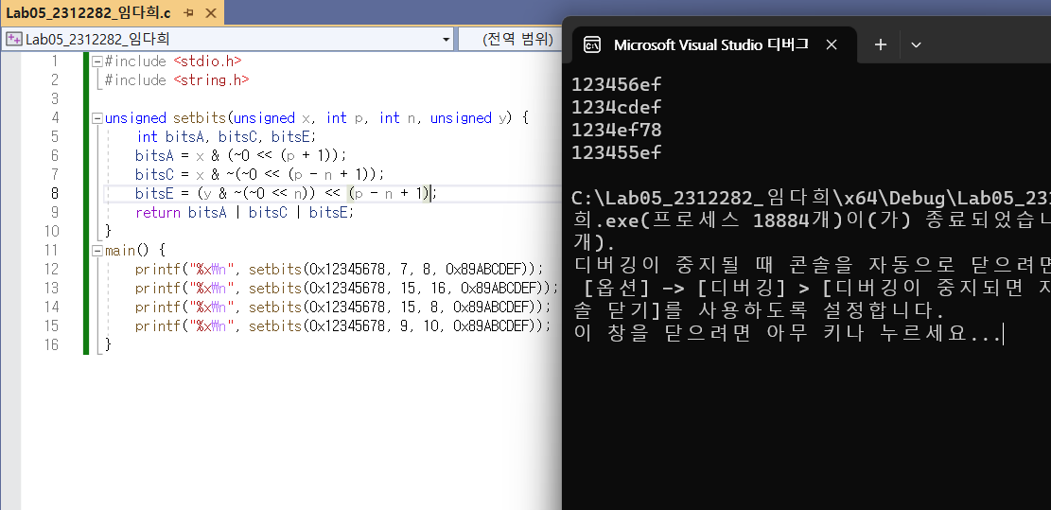

**-소스코드**

**#include <stdio.h>**

**#include <string.h>**

**unsigned setbits(unsigned x, int p,int n, unsigned y) {**

**int bitsA, bitsC, bitsE;**

**bitsA = x & (~0 << (p+1));**

**bitsC = x & ~(~0 << (p-n+1));**

**bitsE = (y & ~(~0 << n))<<(p-n+1);**

**return bitsA|bitsC|bitsE;**

**}**

**main(){**

**printf("%x\n", setbits(0x12345678, 7, 8, 0x89ABCDEF));**

**printf("%x\n", setbits(0x12345678, 15, 16, 0x89ABCDEF));**

**printf("%x\n", setbits(0x12345678, 15, 8, 0x89ABCDEF));**

**printf("%x\n", setbits(0x12345678, 9, 10, 0x89ABCDEF));**

**}**

**-소스코드 설명**

**x에서 p번 이후 n개의 비트는 y의 가장 오른쪽 n비트로 변경하고, 나머지 비트들은 그대로 둔 결과를 리턴하는 함수 setbits를 작성함.**

**A구간의 비트들(x에서 p번 이전의 비트들)을 추출하기 위해 bitsA는 x 전체와 ~(~0<<p+1)을 and연산(&)한 값을 가지도록 함. C구간의 비트들(x에서 p-n+1번부터 0번까지의 구간)을 추출하기 위해 bitsC는 x 전체와 ~(~0<<p-n+1)을 and연산한 값을 가지도록 함. E구간의 비트들(y에서 0번부터 0번 이후 n개의 비트들)을 추출하기 위해 bitsE는 y 전체와 ~(~0<<n)을 and연산한 값에 각 비트가 p-n+1만큼 좌측으로 이동하도록 추가로 연산함. 함수가 최종 값으로 bitsA,bitsC,bitsE를 or연산한 결과를 return하도록 함.**